國立台東高級中學 | 九十九學年度  第一學期 | 第二次期中考 | 高二化學科試卷 |  | 卷別：統一命題
範圍：2-3至3-4 | 畫答案卡：□是■否 適用班級：2年1,2,3,4,9班 |  |  | 班別： 座號：  姓名： 99.12.1
一、單一選擇題（共60分，每題3分）
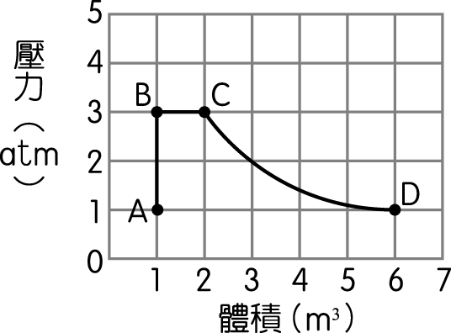
( ) 1.0於溫度 150 K、1 atm 下，取 1 m³ 的空氣（以下圖中 A 表示）；該氣體在壓
力、體積、溫度變化下，得如右之變化圖，下列何者錯誤？ (Ａ) A 變為
B 的變化因素為溫度 (Ｂ) C 的溫度為 450 K (Ｃ) C 變為 D 的過程中，
不變的因素為溫度 (Ｄ) D 的溫度為 900 K。

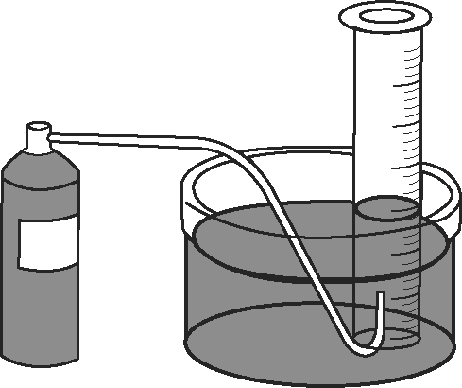

( )02.0在 0 ℃、1 大氣壓時，利用右圖的裝置測量氣體的分子量，已知裝在瓦斯
罐中的燃料是一種烷類，當量筒中收集 1120 毫升的燃料氣體時，稱得瓦斯
罐重量減輕 1.5 克，則此瓦斯燃料最可能為下列何者？（量筒內水蒸氣之
影響不計） (Ａ) C₂H₆ (Ｂ) C₃H₈ (Ｃ) C₄H₁₀ (Ｄ) C₅H₁₂。

( ) 3.0同溫、同壓時，關於氣體的性質，下列敘述何者錯誤？ (Ａ)理想氣體分子自身的體積為零 (Ｂ)氮氣的平均動能大於氫氣的平均動能 (Ｃ)氮氣的擴散速率約等於一氧化碳的擴散速率 (Ｄ)氦氣比一氧化碳較接近理想氣體的性質
( ) 4.0同重量之氧與甲烷混合氣體的壓力為 750 mmHg，則氧之分壓為多少 mmHg？ (Ａ) 125 (Ｂ) 250 (Ｃ) 325 (Ｄ) 500。
( ) 5.0定溫下，容器 A 裝入 2 atm H₂，B 內裝入 3 atm C₂H₆，今溫度不變，將 A、B 兩容器用導管連通後，若容器內壓力為 2.7 atm，兩氣體之莫耳數比值（H₂：C₂H₆）為下列何者？ (Ａ) $\frac{2}{7}$ (Ｂ) $\frac{7}{2}$ (Ｃ) $\frac{7}{3}$ (Ｄ) $\frac{3}{7}$。
( ) 6. 若25℃時，水的飽和蒸汽壓為23.8 mmHg，於25℃、743.8 mmHg時用排水集氣法收集氮氣，發現集氣瓶內水面低於瓶外27.2 cm，則此時氮氣的分壓為多少mmHg？ (Ａ) 660 (Ｂ) 700 (Ｃ) 740 (Ｄ) 780。
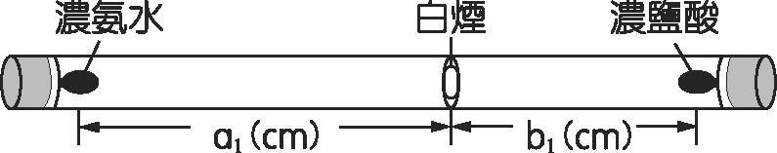
( ) 7. 於長 1 公尺玻璃管兩端分別塞上含有濃氨水、濃鹽酸的棉花棒之橡皮塞
如圖，則溫度為T₁ 時，經 t₁ 秒於距濃鹽酸 b₁ （cm）處產生白色煙霧，
$\frac{b_{1}}{a_{1}}$ 為下列何者？ (Ａ) $\frac{1}{3}$ (Ｂ) $\frac{1}{4}$ (Ｃ) $\frac{2}{3}$ (Ｄ) $\frac{3}{4}$。
( ) 8. 同溫、同壓時，進行通孔逸散實驗，某氣體逸散 20 mL 的時間與分子量為 120 的 A 氣體逸散 10 mL 所需時間相同，則某氣體可能為何者？ (Ａ) NO₂ (Ｂ) C₂H₆ (Ｃ) CO₂ (Ｄ) SO₂。
( ) 9.0A、B、C 三種氣體擴散速率之比為 1：2：3，則 A、B、C 三者分子量之比為何？ (Ａ) 9：4：1 (Ｂ) 1：4：9 (Ｃ) 3：2：1 (Ｄ) 36：9：4。
( ) 10.許多人喜歡在夏天到海邊戲水，也會在沙灘玩砂。試問在臺灣沿海的沙灘隨意抓取的一把砂是屬於下列哪一類的物質？ (Ａ)元素 (Ｂ)純物質 (Ｃ)化合物 (Ｄ)混合物 (Ｅ)聚合物。
( ) 11.有一瓶濃度 6 M 之溶液，先倒去 $\frac{1}{3}$ 瓶再用水加滿後；繼續倒出 $\frac{3}{4}$ 瓶，並加滿水，則此溶液的最後濃度為多少 M？ (Ａ) 0.25 (Ｂ) 0.5 (Ｃ) 0.75 (Ｄ) 1.0。
( ) 12.一液體化合物 B 的密度為 d 克∕公分³，分子量為 M 克∕莫耳，N_{A} 為亞佛加厥常數，則 1 升 B 化合物中所含有的分子數為多少？ (Ａ) $\frac{\text{1000}×d}{M×N_{A}}$ (Ｂ) $\frac{\text{1000}×d×N_{A}}{M}$ (Ｃ) $\frac{N_{A}×d}{M×\text{1000}}$ (Ｄ) $\frac{N_{A}×d×M}{\text{1000}}$
( ) 13.下面有關元素及原子的概念，哪一項敘述是正確的？ (Ａ)純物質甲受熱分解，產生純物質乙及氣體丙，則物質甲不可能是元素 (Ｂ)具有物質特性的最小單元是原子 (Ｃ)由兩種相同元素組成的多種化合物，性質必定相同 (Ｄ)乾淨的空氣是純化合物。

 | ａ | ｂ | ｃ | ｄ | ｅ | ｆ
ａ | － | ↓ | ↓ | ↓ | － | －
ｂ | ↓ | － | ↓ | － | ↑ | －
ｃ | ↓ | ↓ | － | － | ↑ | ↓

( ) 14.有 ａ、ｂ、ｃ、ｄ、ｅ、ｆ 等 6 瓶不同物質的溶液，它們各是 NaHCO₃、
Ba(NO₃)₂、Ca(HCO₃)₂、HNO₃、Na₂CO₃、Ca(OH)₂ 中的一種。此時信長欲
鑑別它們，進行部分的相互反應，並記錄實驗結果如下表所示。表中「↓」
表示生成沉澱，「－」表示觀察不到明顯變化，「↑」表示生成氣體。下列敘
述何者正確？ (Ａ) ａ 瓶為 HNO₃ (Ｂ) ｂ 瓶為 Na₂CO₃ (Ｃ) ｃ 瓶為
Ba(NO₃)₂ (Ｄ) ｄ 瓶為 NaHCO₃。
( ) 15.某溫度下，硫酸銅溶液 100 克中含 CuSO₄ 24 克，在此溫度下，100 克水最多溶解硫酸銅晶體多少克？ (Ａ) 60 (Ｂ) 30 (Ｃ) 12 (Ｄ) 18。
( ) 16.若魯夫將0.2 M的 MgCl₂ 水溶液 15 毫升和 0.4 M的 AlCl₃ 水溶液 45 毫升混合，假設此時體積有加成性，求混合後的 Cl－ 濃度為多少 M？ (Ａ) 0.4 (Ｂ) 0.7 (Ｃ) 1.0 (Ｄ) 1.3。
( ) 17.將 0.2 莫耳 N₂O_{4(g)} 置於 8.2 升的真空容器中，溫度維持 27 ℃，會發生下列反應 N₂O_{4(g)}  2NO_{2(g)}，達平衡時系統總壓為 0.9 atm。則平衡時，N₂O_{4(g)} 和 NO_{2(g)} 的莫耳數比為若干？ (Ａ) 3：2 (Ｂ) 2：1 (Ｃ) 1：2
(Ｄ) 2：3。
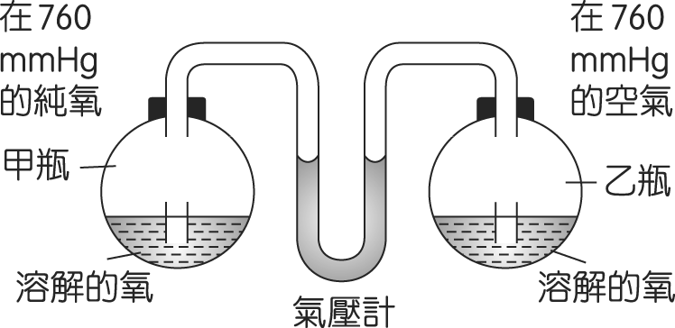
( ) 18.氧約占空氣總體積的 21％，若 20 ℃時氧在右圖甲瓶水中的溶解度為
1.38 × 10^{－3} 莫耳∕升，則 20 ℃時氧在乙瓶水中的溶解度為何？
(Ａ) 2.90 × 10^{－4} 莫耳∕升 (Ｂ) 1.38 × 10^{－3} 莫耳∕升
(Ｃ) 1.75 × 10^{－3} 莫耳∕升 (Ｄ) 6.57 × 10^{－3} 莫耳∕升。

( ) 19.在 30 ℃時，把 1 克食鹽溶於 1 升水中，然後將此溶液冷卻至 4 ℃，則冷卻前後下列哪一種濃度會改變？ (Ａ)莫耳分率 (Ｂ)重量莫耳濃度 (Ｃ)體積百分率濃度 (Ｄ)重量百分率濃度。
( ) 20.將 0.1 莫耳的氯化鈉、甲醇、碳酸鈣、醋酸分別放入 1 升的水中，所配成的水溶液之導電度，下列順序何者正確？ (Ａ)氯化鈉＞甲醇＞醋酸 (Ｂ)碳酸鈣＞氯化鈉＞醋酸 (Ｃ)醋酸＞氯化鈉＞甲醇 (Ｄ)氯化鈉＞醋酸＞碳酸鈣。

二、多重選擇題（共15分，每題3分，全對才給分）
( ) 1. 等重的 He、CH₄、SO₂ 在同一容器中，若皆視為理想氣體，下列何者正確？（皆以 He：CH₄：SO₂） (Ａ)分子數比為 1：1：1 (Ｂ)分子密度比為 1：1：1 (Ｃ)分子平均速率比為 4：2：1 (Ｄ)分壓比為 16：4：1 (Ｅ)原子數比為 16：4：1。 （應選三項）
( ) 2. 已知硫酸溶液的重量百分率濃度為 98％，比重為 1.84，下列濃度何者正確？ (Ａ)重量莫耳濃度為 50 m
(Ｂ)體積莫耳濃度為 18.4 M (Ｃ)莫耳分率為 0.40 (Ｄ)重量莫耳濃度為 500 m (Ｅ)莫耳分率為 0.90。
（應選三項）
( ) 3. 下列關於電解質的敘述，何者正確？ (Ａ)有機物必為非電解質 (Ｂ)電解質不一定為離子化合物 (Ｃ)電解質解離時必能導電 (Ｄ)電解質溶液通入直流電，會發生化學反應 (Ｅ)電解質溶液中，陽離子數目必等於陰離子數目。 （應選二項）
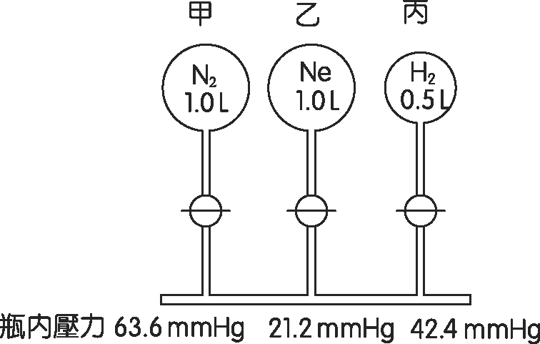
( ) 4. 在三個活栓打開之前各瓶的壓力如右圖。活栓都打開，平衡以後，下列
敘述何者正確？（假設溫度不變，玻璃管體積可忽略） (Ａ)丙瓶中總
壓力是 84.8 mmHg (Ｂ)乙瓶中總壓力是 42.4 mmHg (Ｃ)丙瓶中各氣
體的分壓以氮為最大 (Ｄ)甲瓶中氖分壓是 10.6 mmHg (Ｅ)乙瓶中氖
和氫的分壓相同。 （應選三項）

( ) 5. 下列關於溶液的敘述，何者正確？ (Ａ)空氣為氣態溶液，其主要成分為氮、氧 (Ｂ)碘酒是以酒精為溶劑所形成的溶液 (Ｃ) 18K 金可將其成分中的金視為溶質，銅視為溶劑 (Ｄ)將鐵粉加入水中，充分攪拌後，所得的混合物可稱為液態溶液 (Ｅ)濃度 98％ 的硫酸溶液中，水為溶劑。 （應選三項）

三、非選題（共25分，計算題型若無計算過程，答對僅給1分）
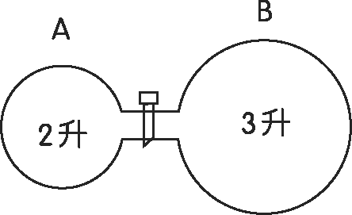
1. 如右圖中有 A、B之大玻璃球，活門未開啟前，A 及 B 球內之壓力分別為 P_{A}＝0.70 atm
及 P_{B}＝0.60 atm，若 A 球中所盛為 HCl，B 球中所盛為 NH₃，在活門開啟後，發生反應
HCl＋NH₃ → NH₄Cl_{(s)}達平衡，若溫度維持不變，則球中氣體總壓力各為若干 atm？
（6分）

2. 某溶液中含有離子 Ag＋、NH₄＋、Fe^{2＋} 和 Ca^{2＋} 各 0.1 M，在此混合液中加入 2 M NaBr_{(aq)}，產生沉澱 A；將 A 過濾後，在濾液中加入 2 M Na₂S_{(aq)}，得到一種黑色沉澱 B；將 B 過濾後，濾液中再加入 2 M 的 Na₂CO_{3(aq)}，產生沉澱 C。回答下列問題：
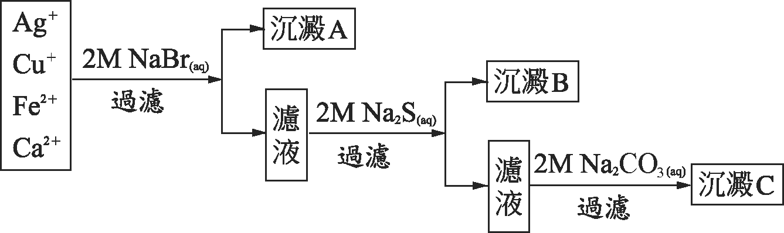
(１)寫出沉澱 A 的化學式。（3分）
(２)寫出沉澱 B 的化學式。（3分）
(３)寫出沉澱 C 的化學式。（3分）

↑
此題樹狀圖部分修正為「 Ag＋、NH₄＋、Fe^{2＋} 和 Ca^{2＋}」

3. 在同狀況下，有 A、B 兩氣體的密度比為 9：16，回答下列問題：
(１)在同狀況下，欲擴散出同體積的氣體時，所需的時間比為多少？（5分）
(２)在同狀況下，欲擴散出同質量的氣體時，所需的時間比為多少？（5分）

國立台東高級中學 |  |  | 九十九學年度  第一學期 |  | 第二次期中考 |  |  | 高二化學科試卷 |  |  |  |  | 卷別：統一命題
範圍：2-3至3-4 |  |  | 畫答案卡：□是■否 適用班級：2年1,2,3,4,9班 |  |  |  |  |  |  | 班別： 座號：  姓名： 99.12.1
一、單一選擇題（共60分，每題3分）
1 | 2 | 3 |  | 4 |  | 5 | 6 |  | 7 |  | 8 | 9 |  | 10
B | A | B |  | B |  | A | C |  | C |  | B | D |  | D
11 | 12 | 13 |  | 14 |  | 15 | 16 |  | 17 |  | 18 | 19 |  | 20
D | B | A |  | D |  | A | C |  | C |  | A | C |  | D
二、多重選擇題（共15分，每題3分，全對才給分）
1 | 2 | 3 |  | 4 |  | 5
BCD | BDE | CD |  | BCE |  | ABE
三、非選題（共25分，計算題型若無計算過程，答對僅給1分）
1. 0.08 atm
2.（此題樹狀圖部分修正為「 Ag＋、NH₄＋、Fe^{2＋} 和 Ca^{2＋}」）
沉澱A：AgBr
沉澱B：FeS
沉澱C：CaCO₃
3.(1) 3：4
(2) 4：3

